ČETVRTA KATEHEZA
Nada koja ne razočarava

Cilj:
Osvijestiti kako je nada temeljni kršćanski stav. Ona ne znači bijeg od problema, nego povjerenje da je Bog s nama i da će sve okrenuti na dobro. Kršćanska nada ukorijenjena je u Kristu – u njegovoj smrti i uskrsnuću te je važan segment života i vjere obitelji. Obitelji i osobe s invaliditetom posebno su pozvani biti svjedoci nade u svijetu koji često gubi smisao.

UVODNA PJESMA
Ugasiti svjetla, upaliti svijeću. Neka svijeća daje svoje svjetlo, koje je simbol nade i Kristova uskrsnuća. Prikazati riječi pjesme na slajdu ili pustiti na YouTubeu. Svi mogu pjevati. Ako ima mogućnosti i svirača, može se zajedno otpjevati.
BOG JE MOJ SPASITELJ

BOG JE MOJ SPASITELJ, NJEMU SE UTJEČEM,
U RUKU NJEGOVU JA SVOJU POLAŽEM.
PUŠTAM DA VODI ME, U VJERI SLIJEDIM GA,
OD SMRTI VJEČNE ON MI DUŠU IZBAVLJA.

DOVIJEKA HVALIT ĆU GA.
BOG JE RAZBIO MOJ STRAH
I SVJETLOM ODAGNAO MOJ MRAK;
DOVIJEKA HVALIT ĆU GA,
DA, DOVIJEKA, DOVIJEKA, HVALIT ĆU GA!

DUŠA MI BJEŠE SVA OKOVOM SPUTANA,
KORAK MOJ POSTA UMORAN I BESCILJAN.
AL' BOG ME POGLEDA BLAG I MILOSRDAN,
MILOŠĆU SVOJOM NOV MI ŽIVOT DAROVA.

DOVIJEKA HVALIT ĆU GA!
BOG JE RAZBIO MOJ STRAH
I SVJETLOM ODAGNAO MOJ MRAK;
DOVIJEKA HVALIT ĆU GA,
DA, DOVIJEKA, DOVIJEKA, HVALIT ĆU GA!

UVODNA MOLITVA

* Nada pak ne postiđuje. Ta ljubav je Božja razlivena u srcima našim po Duhu Svetom koji nam je dan! (Rim 5,5)
* Jer ja znam svoje naume koje s vama namjeravam – riječ je Gospodnja – naume mira, a ne nesreće: da vam dam budućnost i nadu. (Jr 29,11)
Gospodine, prognaj iz naših srca duhovnu tugu, tamu, smetenost, sklonost niskim nevažnim stvarima, beznadno nepovjerenje, mlitavost, turobnost, osjećaj napuštenosti, razdor i razdražljivost, otuđenost od tebe. A ako je tvoja volja da nas i takvim putovima vodiš, u tim časovima i danima molimo te pošalji nam Duha vjernosti, jakosti i izdržljivosti, da predanim pouzdanjem proslijedimo put, zadržimo pravac i ostvarimo odluke koje smo stvorili, kad nam je tvoje svjetlo sjalo i tvoja radost srca napunila. Osokoli nas i neslomljivim pouzdanjem, da nas tvoja milost nikad ne napušta, da si premda nezamjetljiv uz nas svom snagom, koja u našoj nemoći slavi pobjedu. Amen. (Karl Rahner)

MOTIVACIJA
Motivacijska vježba: Svjetlo nade
Način provođenja:
Priprema: Jedna svijeća (već upaljena za molitvu), kartice ili slike/simboli (za osobe s teškoćama), tiha, smirujuća glazba (po želji).
Tijek vježbe:
- Mirnim glasom voditelj kaže: Svi u životu imamo trenutke kad nam je teško. Ali Bog nam daje nadu koja ne razočarava, nadu koja ostaje čak i kad ne razumijemo sve. Nada je poput svjetla – ne uklanja sve probleme, ali nam pokazuje put.
- Zagledajmo se u svijeću i zapitajmo se (bez pritiska na odgovaranje): Što nam svjetlo znači
u tami? Kako se osjećamo kad vidimo svjetlo?
- Pozvati sudionike neka u sebi (ili naglas, tko želi) izgovore nešto što im je teško ili nešto čemu se nadaju. Osobe koje ne mogu govoriti mogu pokazati karticu sa simbolom (srce, ruke, križ, osmijeh…).
- Voditelj zatim kaže: Sve to stavljamo pred Boga. On nas vidi, razumije i ne ostavlja.
- Dvadeset sekundi tišine, a onda voditelj može izgovoriti: Bože, učvrsti u nama nadu koja ne razočarava! Svi ponove.

POUČNI DIO
Biblijsko čitanje i razmatranje
Voditelj će pročitati biblijski tekst, a nakon toga slijedi kratki razgovor o tekstu:
Opravdani dakle vjerom, u miru smo s Bogom po Gospodinu našem Isusu Kristu. Po njemu imamo u vjeri i pristup u ovu milost u kojoj stojimo i dičimo se na slavu Božju. I ne samo to! Mi se dičimo i u nevoljama jer znamo: nevolja rađa postojanošću, postojanost prokušanošću, prokušanost nadom. Nada pak ne postiđuje. Ta ljubav je Božja razlivena u srcima našim po Duhu Svetom koji nam je dan! ( Rim 5,1-5)
- Kako Pavao povezuje trpljenje, postojanost i nadu?

Razrada teme katehetskog susreta
U pročitanim redcima Poslanice Rimljanima naglasak je na sljedećem:
Opravdani dakle vjerom…
Pavao ovdje sažima središte kršćanske vjere: opravdanje nije čovjekova zasluga, nego dar Božji, primljen vjerom u Isusa Krista. Opravdani znači: prihvaćeni, pomireni, vraćeni u odnos s Bogom. Plod toga opravdanja jest mir s Bogom – ne samo unutarnji osjećaj, nego stvarno obnovljen odnos s Ocem.
Po njemu imamo pristup u ovu milost…
Isus Krist je posrednik: po njemu imamo slobodan pristup Božjoj milosti.
Pavao koristi sliku „stajanja“ u milosti – što znači: nismo prolazni gosti, nego trajemo u Božjoj naklonosti. Kršćanska nada nije nesigurna, nego ukorijenjena u Božjoj vjernosti.
Dičimo se i u nevoljama…
Ovo je paradoks kršćanske vjere. Pavao ne kaže da su nevolje dobre same po sebi, nego da
Bog može u nevolji djelovati spasenjski.
Uviđamo lanac rasta:
- nevolja → postojanost (izdržljivost u vjeri)
- postojanost → prokušanost (zrela vjera)
- prokušanost → nada
Patnja nema zadnju riječ; ona može postati put prema nadi.
Nada pak ne postiđuje…
Kršćanska nada ne razočarava jer se ne temelji na okolnostima, nego na Božjoj ljubavi. Dokaz te nade nije teorija, nego iskustvo: Božja je ljubav razlivena u naša srca po Duhu Svetom.
Možemo zaključiti:
- Vjera nas dovodi u mir s Bogom.
- Milost je prostor u kojem živimo.
- Nevolje mogu postati put rasta.
- Nada je sigurna jer dolazi od Boga.
- Ljubav je već sada izlivena u naša srca.
Zato je ova nada nada koja ne razočarava.

Produbljivanje teme - rad u skupinama
Nakon interpretacije biblijskog teksta podijeliti sudionike u skupine (jednu skupinu čine obitelji bez osoba s teškoćama/s invaliditetom, drugu članovi obitelji osoba s teškoćama/invaliditetom, a treću osobe s teškoćama/invaliditetom). Ako nema dovoljno voditelja skupina, mogu se spojiti 1. i 2. skupina te kombinirati pitanja.
- skupina: Obitelji bez osoba s teškoćama/invaliditetom
Rad u skupinama predložen je na dva načina. Voditelj će izabrati prijedlog koji smatra prikladnijim ili će kombinirati zadatke (ovisno o sudionicima).
Prijedlog 1.
Podijeliti svakom sudioniku biblijski tekst s pitanjima za razgovor u skupini. Zamoliti za ponovno čitanje teksta. Nakon aktivnosti, pozvati sudionike na podjelu razmišljanja, uz pomoć sljedećih pitanja (po izboru voditelja):
- Koja vam je rečenica iz teksta najviše dotaknula srce i zašto?
- Što za vašu obitelj znači biti „u miru s Bogom“?
- U kojim se situacijama u obitelji najviše oslanjate na vjeru?
- Koje su male „nevolje“ u vašem obiteljskom životu i kako vas one mogu učiniti strpljivijima?
- Gdje u svom životu danas trebate nadu?
- Kako vam Bog pokazuje da vas nije zaboravio?
- Zahvaća li vas ponekad očaj ili preuzetnost (grijesi protiv nade)?
- Koliko je u liturgiji zatupljena nada, npr. u liturgijskim simbolima, zajedničkoj molitvi, bojama misnoga ruha? Prepoznajete li te simbole?
- Što za vas znači izraz „dođi Kraljevstvo tvoje“?
- Kako možete biti znak nade drugima – osobito onima koji nose veće terete (npr. obitelji koje imaju osobe s invaliditetom, ovisnostima, siromaštvom…)?
- Kakvu vam podršku pruža župna zajednica kao zajednica vjere, nade i ljubavi?
Podijeliti sudionicima plakat na kojem je nacrtano svjetlo svijeće ☀️/ 🕯 i natpis Nada koja se ne gasi. Sudionici trebaju ispisati oko svijeće kratke natuknice, tj. odgovore na predzadnje i zadnje pitanje (znak nade drugima; podrška župne zajednice).
Prijedlog 2.
Podijeliti sudionicima razglednice, tj. predloške za bojanje s prigodnim tekstovima o nadi. Svaki sudionik bira razglednicu koju želi obojiti. Tijekom bojanja razmišlja koju poruku sa sobom nosi. Nakon bojanja predstaviti svoju razglednicu ostalim sudionicima te objasniti poruku. Ako netko želi, može sam osmisliti i izraditi svoju razglednicu s porukom nade. Razglednice se mogu pokazati u plenumu te pokloniti članu obitelji ili u župi (župnoj dvorani) izraditi pano s razglednicama.
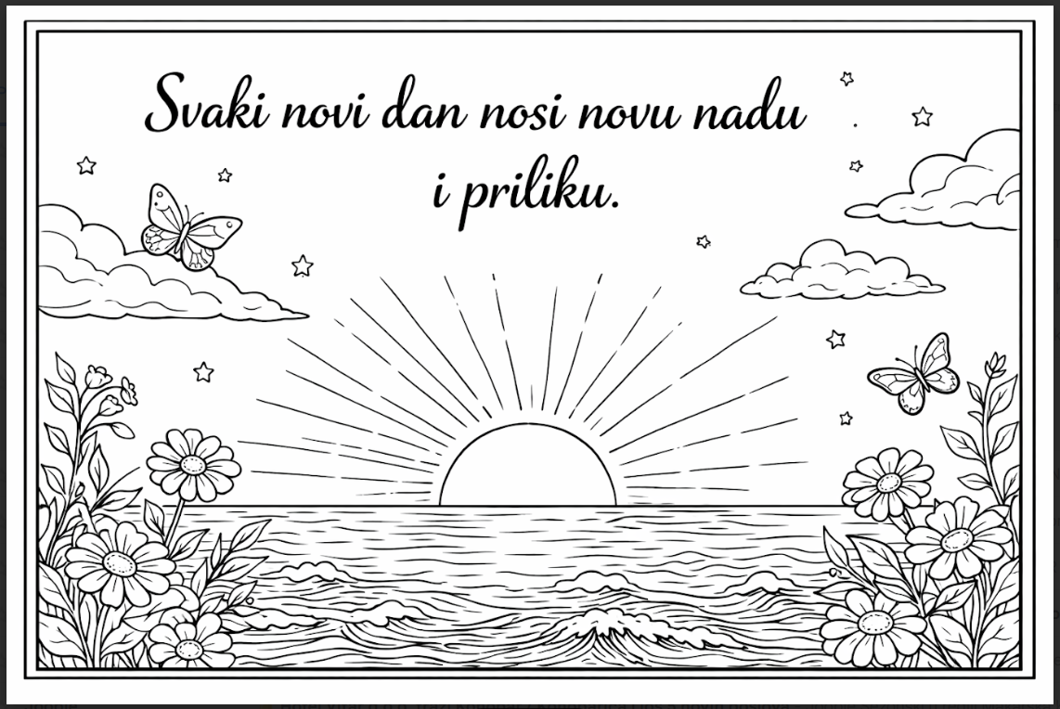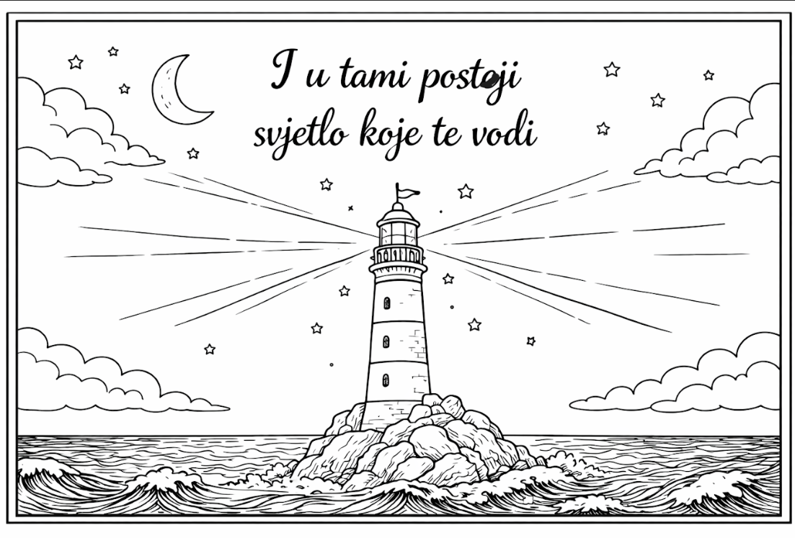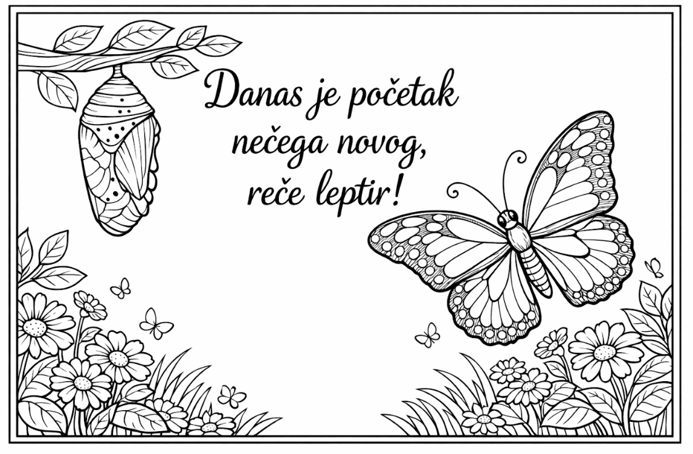
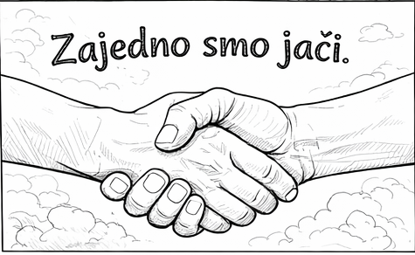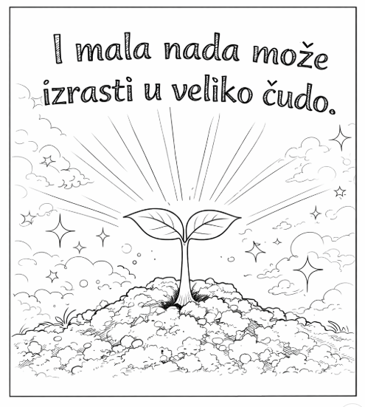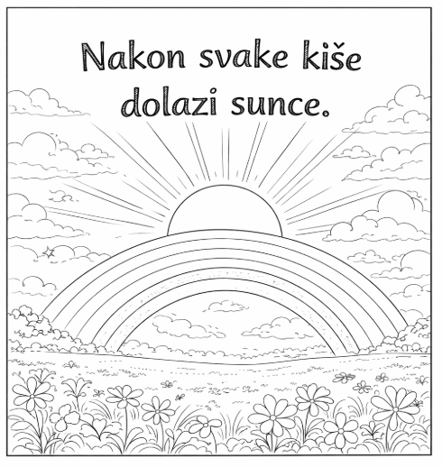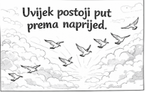
QR kod za preuzimanje razglednica:


- skupina: Obitelji s osobama s teškoćama/invaliditetom
Rad u skupinama predložen je na dva načina. Voditelj će izabrati prijedlog koji smatra prikladnijim ili će kombinirati zadatke (ovisno o sudionicima).
Podijeliti svakom sudioniku biblijski tekst s pitanjima za razgovor u skupini. Zamoliti za ponovno čitanje teksta. Nakon aktivnosti, pozvati sudionike na podjelu razmišljanja, uz pomoć sljedećih pitanja (po izboru voditelja):
- Koja vam je rečenica iz teksta najviše dotaknula srce i zašto?
- Što za vašu obitelj znače riječi da nada ne razočarava?
- S kojim se nevoljama najčešće nosite kao obitelj?
- Na koje vas je načine Bog kroz te nevolje učinio jačima ili povezanijima?
- Kad ste osjetili Božju ljubav i blizinu u teškim trenutcima?
- Tko vam je bio znak nade kad vam je bilo najteže?
- Zahvaća li vas ponekad očaj ili preuzetnost (grijesi protiv nade)?
- Koliko je u liturgiji zatupljena nada, npr. u liturgijskim simbolima, zajedničkoj molitvi, bojama misnoga ruha? Prepoznajete li te simbole?
- Što za vas znači izraz „dođi Kraljevstvo tvoje“?
- Kako možete jedni drugima u obitelji biti izvor i znak nade?
- Kakvu vam podršku pruža župna zajednica kao zajednica vjere, nade i ljubavi?
(Napomena voditelju: dopustiti tišinu, ne moraju svi odgovarati.)
Podijeliti sudionicima plakat na kojem je nacrtan križ ✝️i natpis Isus je s nama. Sudionici trebaju ispisati oko križa ili u križ kratke natuknice, tj. odgovore na predzadnje i zadnje pitanje (izvor i znak nade; podrška župne zajednice).
Prijedlog 2.
Podijeliti sudionicima razglednice, tj. predloške za bojanje s prigodnim tekstovima o nadi (QR kod naveden u 1. skupini). Svaki sudionik bira razglednicu koju želi obojiti. Tijekom bojanja razmišlja koju poruku sa sobom nosi. Nakon bojanja, predstaviti svoju razglednicu ostalim sudionicima te objasniti poruku. Ako netko želi, može sam osmisliti i izraditi svoju razglednicu s porukom nade. Razglednice se mogu pokazati u plenumu te pokloniti članu obitelji ili u župi (župnoj dvorani) izraditi pano s razglednicama.
- skupina: Osobe s teškoćama/invaliditetom
Podijeliti svakom sudioniku biblijski tekst (pojednostavljen – u prilogu) s pitanjima za razgovor u skupini. Još jednom im ponoviti ključno:
❤️ Bog nas prihvaća
Kad vjerujemo u Isusa, Bog nas prihvaća takvima kakvi jesmo. Više nismo daleko od Boga – u miru smo s njim.
🌱 Bog nam daje svoju blizinu
Po Isusu možemo doći Bogu. On nam daje milost – svoju dobrotu. U toj milosti živimo svaki dan. Zato se radujemo i Bogu vjerujemo.
🌧 Teškoće nisu kraj
U životu ima nevolja i boli. Bog zna za to. One nas mogu učiniti jačima iznutra ako ne odustanemo.
🌟 Iz teškoće raste nada
Kad izdržimo teškoću, postajemo strpljivi. Kad ostanemo vjerni, naše srce raste. Tako se rađa nada.
🕊 Nada ne razočarava
Ova nada nas ne vara. Bog nas voli i tu ljubav stavlja u naša srca po Duhu Svetom.
✨ Jedna rečenica za pamćenje
Bog je s nama u svemu i zato se možemo nadati.
Nakon aktivnosti, pozvati sudionike na podjelu razmišljanja, uz pomoć sljedećih pitanja (po izboru voditelja i mogućnostima sudionika):
Nakon aktivnosti, pozvati sudionike na podjelu razmišljanja, uz pomoć sljedećih pitanja (po izboru voditelja; pitanja se mogu čitati polako; odgovori mogu biti riječ, gesta, crtež ili simbol):
- Kako se osjećate kad čujete da vas Bog voli?
- Gdje i kad osjećate Božju ljubav?
- Što vam pomaže kad vam je teško?
- Tko je uz vas kad trebate pomoć?
- Jeste li nekada razočarani, očajni? Zašto?
- Znate li koja boja u liturgiji označava nadu?
- Što ili tko vam daje nadu?
- Kako vi možete nekome donijeti radost ili nadu?
Sudionicima se može ponuditi da odgovore riječju, rečenicom, gestom ili simbolom – sve je vrijedno i prihvaćeno.
Podijeliti sudionicima plakat na kojem je nacrtano srce ❤️ i natpis Bog nas voli. Sudionici trebaju ispisati ili nacrtati oko srca ili u srce kratke natuknice, tj. odgovore na predzadnje i zadnje pitanje (znak nade u vlastitom životu; davati nadu drugima).
Prijedlog 2.
Podijeliti sudionicima razglednice, tj. predloške za bojanje s prigodnim tekstovima o nadi (QR kod naveden u 1. skupini). Svaki sudionik bira razglednicu koju želi obojiti. Tijekom bojanja razmišlja koju poruku sa sobom nosi. Nakon bojanja, predstaviti svoju razglednicu ostalim sudionicima te objasniti poruku. Ako netko želi, može sam osmisliti i izraditi svoju razglednicu s porukom nade. Razglednice se mogu pokazati u plenumu te pokloniti članu obitelji ili u župi (župnoj dvorani) izraditi pano s razglednicama.

Osvrt na rad u skupinama – plenum

Predstavnik svake skupine kratko kaže o čemu su razgovarali u skupini te pokazuju Plakat nade. Može ostati izložen u župnoj dvorani kao podsjetnik na susret.

Također mogu pokazati svoje razglednice. Ako žele, mogu ih pokloniti članu obitelji ili ih ponijeti kući. Ako postoji mogućnost i dogovor, mogu se izložiti na panou u župi.

Nakon toga pokazati jednostavnu gestu: ruku nade. ✋
Svi (tko može) otvore dlanove prema gore. Voditelj kaže: Otvorenim rukama pokazujemo kako primamo Božju nadu. Zatim roditelji mogu staviti ruku na rame djetetu; asistenti ili članovi obitelji mogu nježno dotaknuti osobu s invaliditetom (ako je prihvatljivo). Svi zajedno mogu reći: Nismo sami. Nada se prima i dijeli.

KATEHETSKA ZADAĆA – VODIČ ZA DJELOVANJE
Podijeliti sudionicima na listiću prijedloge katehetskih zadaća. Svatko bira što može provesti u svakodnevici.
- Svaki član obitelji neka promisli i provede ono što može učiniti tijekom tjedna da živi iz nade, a ne iz straha.
- Tijekom tjedna i mjeseca (barem nedjeljom) u obitelji provesti jednostavnu gestu na sljedeći način: djeca (i odrasli) stave ruku na srce i izgovore: Bog je u mom srcu. Zatim otvore ruke prema gore i kažu: Primam Božju nadu. Na kraju se pogledaju i nasmiješe uz riječi: Nadu dijelimo jedni s drugima.
- Kreirati lanac nade: svaka obitelj napiše ili nacrta flomasterima na papirnate trake ili kartice jednu situaciju koja im je bila teška, jednu stvar koja im daje nadu; trake se spajaju u veliki lanac (ili simbolično polažu zajedno) te se mogu odnijeti u crkvu pred oltar, s naglaskom na župno zajedništvo. Na sljedećem susretu kratko razgovarati o poruci ove zadaće.
- Svjetlo koje ostaje. Provedite sljedeću vježbu: svaki član obitelji neka upali jednu svijeću ili led svjetlo. U tišini svaki član obitelji može izreći: Bog je moja nada, a onda ponove svi zajedno. Svijeće i svjetla drže se upaljenima nekoliko trenutaka.
- Nada u mom domu. Članovi obitelji na karticu ispisuju i odgovaraju na pitanje: Kako ćemo u našem domu živjeti nadu? Ponijeti kartice na sljedeći susret obitelji te pročitati odgovore.
- Provesti vježbu Dodir nade: članovi obitelji prime se za ruke ili polože ruku jedni na druge (ako je ugodno) izgovarajući: Bog je s nama u svemu.
- Znak nade za druge. Svaka obitelj dogovori jedno malo djelo nade koje će učiniti nakon susreta (posjet, pomoć, molitva, ohrabrenje…). Na sljedećem susretu podijeliti iskustvo s ostalim obiteljima.
- Obitelji mogu tijekom tjedna izraditi Kutak nade – staviti svijeću i ceduljicu s biblijskim citatom koji ih hrabri. Jednom u tjednu zajedno upaliti svijeću i pomoliti se za novu nadu u svom životu.
- Svaki dan u molitvu uključiti zaziv: Gospodine, budi naša nada koja ne razočarava!
- Svaka obitelj može izraditi Kalendar obiteljske nade: za svaki mjesec (prateći liturgijsku godinu, a povezano s mjesecima i njihovim obilježjima), prema vlastitim idejama, npr. siječanj: snijeg, sanjke, snježna pahuljica ili snjegović ❄️s porukom „Nova godina, novi početci – postavi ciljeve i kreni hrabro!“ ili: „I hladnoća nosi svoje radosti!; veljača: srce ❤️- „Ljubav počinje u tebi samome – budi nježan prema sebi i drugima.“; ožujak: ključ 🔑- „Proljeće donosi promjene – otključaj nove mogućnosti.“; travanj: trava, zelene grane i kišna kapljica ili Uskrsli Krist 💧- „Sve se budi!“ „Kiša čisti i hrani – operi prošlost i rasti svjež!“ „Uskrsli odnosi sve naše grijehe koje je na križu za nas prinio!“ „Poslije muke i smrti dolazi uskrsnuće!“; svibanj: cvijet, rascvjetalo drveće 🌸 – „Cvjetaj u punom sjaju – svaki dan je prilika za rast!“ „Za plodove treba vremena!“; lipanj: sunce sa zrakama ☀️- „Poslije kiše dolazi sunce!“ „Ogrij se suncem i budi aktivan!“; srpanj: morski val 🌊- „Odmori i za novu se snagu izbori!“; kolovoz: zvjezdano nebo⭐- „Do zvijezda – sanjaj velike snove i ostvari ih!“; rujan: grožđe 🍇- „Uberi plodove!“; listopad: padajuće lišće 🍂 – „Lišće pada, ali korijen ostaje – zahvali se i pripremi se!“; studeni: svjetlo svijeće 🕯️- „U tami svijetli nada – budi svjetlo za sebe i druge!“; prosinac: betlehemska zvijezda (Božić), jaslice⭐✝️ - „Zvijezda vodi k Betlehemu – dođi k Djetešcu s radošću“ ili: „Božićna čarolija – dijeli radost i završi godinu s ljubavlju!“
- POSEBNA PREPORUKA! Prema dogovoru, nekoliko članova koji su sudjelovali u katehezi, izrade prigodni pano, npr. s fotografijom aljmaške crkve koja je bila znak nade u povratak i život nakon Domovinskoga rata, a koja sada simbolizira nadu u plodonosni susret obitelji i majčinsku zaštitu Gospe od Utočišta. Ovaj pano staviti na oglasnu ploču u župnoj crkvi, kao podsjetnik na 5. Nacionalni susret obitelji u Osijeku i Aljmašu.
ZAVRŠNA MOLITVA
Voditelj polako izgovara, a sudionici mogu ponavljati ili samo slušati:
Bože naš, kad nam je teško – budi naša nada. Kad smo umorni – budi naša snaga. Kad se bojimo – podsjeti nas da nas ljubiš. Daj da vjerujemo da Ti nikada ne razočaravaš. Amen.
Drugi prijedlog molitve:
Bože nade, ti nas nikada ne napuštaš. Hvala ti što si s nama u svakoj teškoći! Pomozi nam da
budemo svjedoci tvoje nade u svijetu punom straha i neizvjesnosti. U tebi je naša budućnost i
radost. Amen.
Za osobe s intelektualnim teškoćama može se koristiti kraća verzija:
Bože, budi s nama. Ti si naša nada. Amen.
Pustiti pjesmu: Bože moj, dopusti mi https://bit.ly/Bozemojdopustimi


